Galerie La Ferronnerie
Brigitte Négrier
40, rue de la Folie-Méricourt
F-75011 Paris +33 (0)1 78 01 13 13
www.galerielaferronnerie.fr
Mardi à vendredi : 14h-19h, samedi : 13h-19h
Membre du Comité Professionnel des Galeries d’Art

Drawing Now Paris 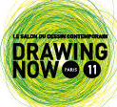 22.03 au 25.03.17 I stand C1 I Carreau du Temple I Paris

Nous aurons grand plaisir à vous accueillir pour le salon Drawing Now Paris 2018, avec
Richard Müller, en focus. Il réalisera un wall drawing in situ pour cette occasion. (lire ci-dessous) La galerie présentera également dles dessins de Frédéric Coché, Stéphane Mulliez et Soo Kyong Lee (scroll down for english version)

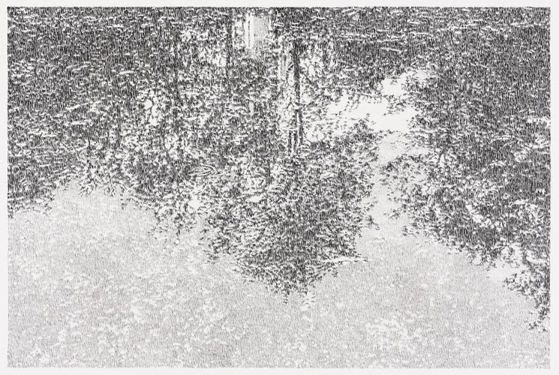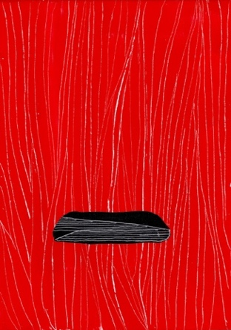

Richard Müller, Parc en Chinei, 2016 Soo Kyong Lee, Sans titre, 2017
crayon sur papier, 50x65cm techniques mixtes, 32x24 cm

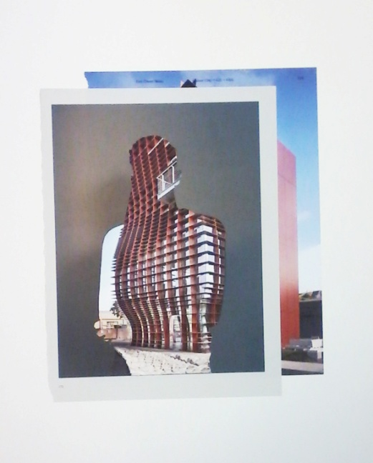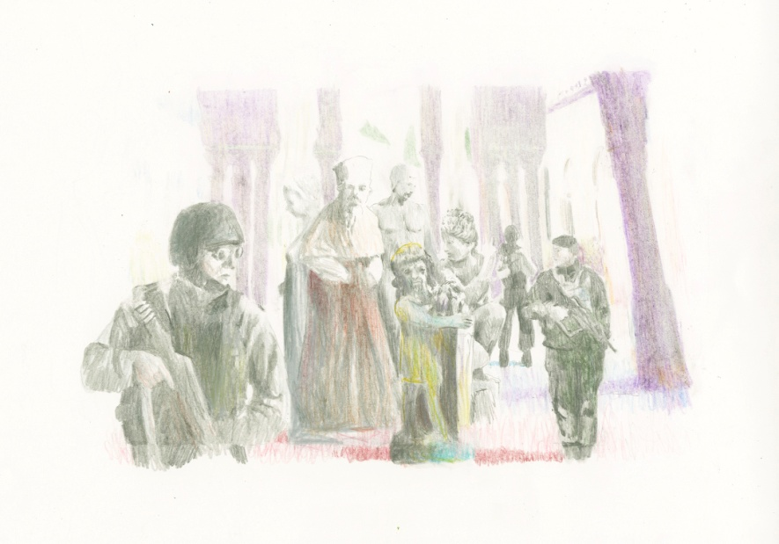

Stéphane Mulliez, Silver city, 2018 Frédéric Coché, Otages, 2018
mixed media/papier, 47x38 cm crayon de couleur/papier, 37x50 cm

Richard Müller, après les Beaux-Arts de Zürich et Paris, a développé un important corpus de dessins, au crayon, à l’encre. Il interprète, par le truchement de minuscules traits de crayon, un modèle photographique soigneusement choisi, recomposé si nécessaire, le transposant en de vastes scènes. Müller utilise également le crayon de couleur, la gouache, les plus petits éléments se délitant dans ces touches de couleur : « Il est important que les travaux en couleur restent des dessins et gardent leur légèreté » explique Müller.

A l’origine, Müller a développé sa technique en cherchant une façon de dessiner presque mécanique. Il s’intéressait à des processus de transformation faisant disparaître toute écriture personnelle : « Je voulais m’approprier des images produites en masse et les transformer en pièces uniques, et ce de la manière la plus neutre possible. »
Ses œuvres sont dans de nombreuses collections privées et publiques, tels le Musée d’Art et d’Histoire de Genève, le siège de la banque UBS à Zürich, etc..

Drawing Now Paris 22.03 au 25.03.18 I stand C1 I Carreau du Temple I Paris

We would be happy to welcome you at Drawing Now Paris 2017, with Richard Müller, as the focus artist. He will present a site specific work and a series of new drawings.
The gallery will also present drawings by Frédéric Coché, Soo-Kyoung Lee, Stéphane Mulliez.

Richard Müller, 2017
Since his studies at the National School for Art in Paris (1991-93), drawing has been an important and constant practice in Richard Muller’s art work. Using as a starting point for his artwork printed matters and images from real landscapes, he modifies them so that to create new images through various process of transformation. This change happens when he switches from one medium to another. So that a postcard changes to a drawing,a drawing becomes an installation, a video still transforms into a wall-drawing. It’s inside this ‘game’ organised with image and media rules that Richard Muller’s drawings raise the status of images perception.

www.galerielaferronnerie.fr

